剧本网
需求规格讨论稿(初稿)

二O一O年十一月
王海龙

目录
1. 引言 2
1.1 编写目的 2
1.2 背景 2
1.3 定义及缩略语 2
1.4 参考资料 3
2. 任务概述 3
2.1 目标 3
2.2 用户的特点 4
2.3 假定和约束 4
3. 需求规定 4
3.1 对功能的规定 4
3.1.1 系统管理 5
3.1.2 竞赛日程管理 9
3.1.3 竞赛器材管理 28
3.1.4 国际单项体育联合会信息管理 35
3.2 对性能的规定 44
3.3 输入输出要求 44
3.4 数据管理能力要求 44
3.5 故障处理要求 44
3.6 其他专门要求 44
4. 系统运行环境 45
4.1 硬件环境及设备 45
4.2 软件环境及配置 45
4.3 接口 45

状态： | 初稿 | 当前版本： | 1.0

修改历史
日期 | 版本 | 作者 | 修改内容 | 评审号
2010-12-07 | 1.0 | 王海龙 | 建稿

- 引言
  - 编写目的
在深入学习和理解《体育信息系统标书》及用户提供的相关文件的基础上，对系统所要需实现的功能、性能及其操作各方面进行了详细的理解和分析，编写了本需求说明书。
本文档的主要读者是项目软件开发人员、需求分析人员、软件测试人员、系统安装人员及奥组委体育部工作人员。
  - 定义及缩略语
- 网站前台：剧本网注册用户可见部分。
- 网站后台：剧本网管理人员可见部分。

  - 参考资料
网站功能描述.pdf
网站功能提纲.pdf
- 任务概述
  - 目标
待定。
  - 假定和约束
待定。
- 需求规定
  - 对功能的规定
本网站主要针对前台用户浏览及可执行操作、后台管理人员对网站内容进行更新维护。
简要分为以下几个功能模块，如下图所示：
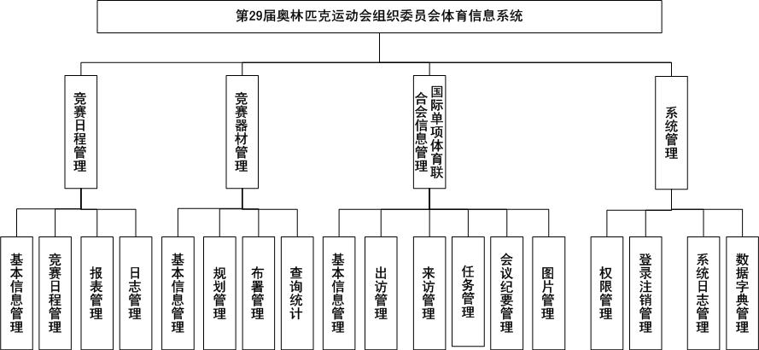
图3-1

其中：
- 竞赛日程管理：对竞赛日程的变更、维护、审批、发布，导入，导出，查询等。
- 竞赛器材管理：对竞赛器材的需求、采购、状态、部署以及查询统计等管理。
- 国际单项组织来访管理：对国际单项组织相关出访、来访、会议、任务、组织、人员资料、图片及查询管理
- 系统管理包括权限管理、登录与注销管理、系统日志管理以及数据字典管理。其中权限管理包括功能管理、角色管理；

    - 系统管理
      - 登录系统
系统通过统一验证平台登录。有权使用本系统的用户通过身份认证后可登录到系统，并根据用户的权限灵活生成良好的使用界面，进入系统主界面。
- 输入
用户名、密码。
- 输出
系统主界面。
- 操作流程
  - 用户输入用户名、密码；
  - 用户进行登录操作；
  - 系统认证用户身份合法性，合法则进入下一步操作，否则提示用户身份不合法，返回初始登录界面；
- 补充说明
  - 用户名的命名规则为：只能出现字母、数字和下划线，其他字符将视为不合法用户名。
  - 密码的设定规则为：不得少于6个字符。
  - 系统用户可以修改自己的用户密码。
      - 退出系统
当前用户退出系统。
- 输入
无。
- 输出
系统关闭，程序结束运行。
- 操作流程
- 当前用户选择“退出”功能按纽；
- 关闭用户会话；
- 系统关闭，程序结束运行；
- 补充说明
无。
      - 用户权限管理
系统管理员管理系统角色及权限信息，其中用户信息统一由统一认证平台管理，只有系统管理员才能增加、修改或删除权限及角色信息；普通用户只能修改自己的登录密码信息。统一认证平台提供接口定期从本系统中同部角色信息。
- 输入
无。
- 输出
用户列表信息。
- 操作流程
  - 系统管理员用户选择“系统管理-权限管理”菜单项；
  - 系统管理员用户进入此模块时，系统显示所有角色列表；
  - 系统管理员用户可在列表中选择某个角色，并点击“新建”、“修改”、“删除”按钮，可以增加、修改或删除角色信息，新建完角色后可以选择一些权限给该角色；
  - 系统管理员用户可在选择权限模块，并点击“新建”、“修改”、“删除”，可新建、删除该权限信息；
  - 系统管理员用户可选择某一角色并点击“权限”按钮，系统显示该角色所有存在的权限；
- 补充说明
- 只有系统管理员用户有执行此模块的权限；

      - 字典管理
用户维护管理系统运行相关的数据字典。包括：比赛时段、日程变更状态、日程审批状态、日程发布状态、竞赛器材状态、部署状态、国际组织来访状态等。
- 输入
比赛时段、日程变更状态、日程审批状态、日程发布状态、竞赛器材状态、部署状态、国际组织来访状态等。
- 输出
保存成功或失败信息。
- 操作流程
- 系统用户选择“系统管理－字典管理”菜单项；
- 系统选择数据字典对象类型和属性名称（比赛时段、日程变更状态、日程审批状态、日程发布状态、竞赛器材状态、部署状态、国际组织来访状态等），执行“增加”、“删除”、“修改”等操作；
- 系统提示保存成功或失败信息；
- 补充说明
只有系统管理员有权操作；
    - 竞赛日程管理
业务流程
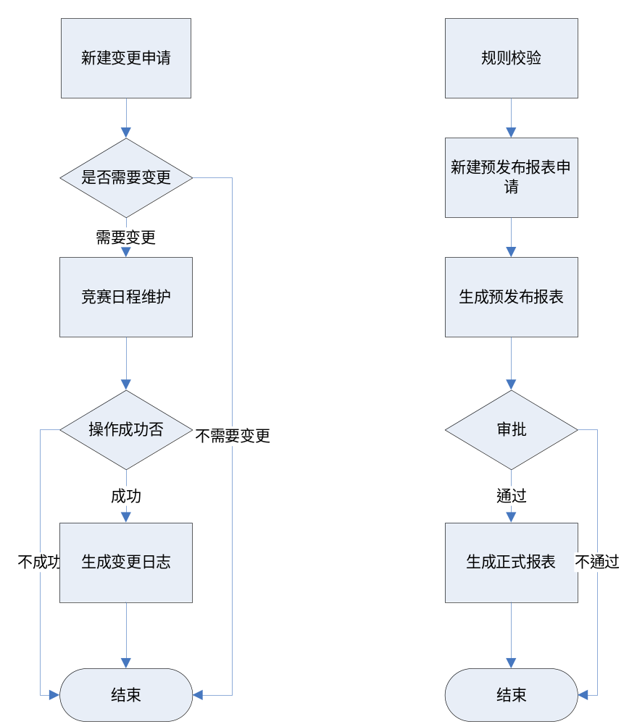
      - 用户特点
- 体育部竞赛处人员：数量大约3人，是系统数据的管理者和使用者，可以对系统中的所有数据根据需要进行删除、修改和更新，同时可以赋予或取消其余用户的权限。
- 体育部各项目代表：是系统中各自体育项目数据的管理和使用者，可以对系统中本体育项目的数据根据需要进行删除、修改和更新，但该变动应自动生成日志文件，数量待定。
- 组委会内部与日程有关的各部门：可以访问和查看该系统内的信息，也可按照各自部门的需求输出符合本部门要求的日程表，但不能进行添加、删除和修改。
- 其它人员：可以访问和查看该系统的部分内容，其查看的日程表类别不可选择，也不能添加、删除和修改，数量待定。

      - 基本信息管理
基本信息管理主要是对竞赛日程数据录入和报表产生所需要的一些基础数据配置，这些数据必须在竞赛日程录入之前配置完成。

3.1.2.1.1日期信息管理
用户管理比赛日信息，确定比赛的具体日期。
- 输入
日期信息
- 输出
日期信息列表
- 操作流程
  - 系统用户选择“竞赛日程管理-日期信息管理”菜单项；
  - 用户录入日期信息
  - 用户若添加，则点击增加按钮
  - 用户若查询，点击查询按纽
  - 用户需要在查询的基础上点击删除按纽，才能将此条记录删除
  - 在以上操作（3、4、5）完成后，系统将返回日期信息列表
- 补充说明
日期信息：
序号 | 英文名称 | 中文名称 | 字段说明
1 | No | 序号 | 一个日期的唯一标识
2 | DayNum | 比赛日 | 第几天
3 | Date | 日期 | 具体日期

3.1.2.1.2场馆信息管理
- 输入
场馆信息
- 输出
场馆列表
- 操作流程
1. 系统用户选择“竞赛日程管理-场馆信息管理”菜单项；
2. 用户录入场馆信息
3. 用户若添加，则点击增加按钮
4. 用户若查询，点击查询按纽
5. 用户需要在查询的基础上点击删除按纽，才能将此条记录删除
6. 在以上操作（3、4、5）完成后，系统将返回场馆信息列表
- 补充说明
场馆信息
序号 | 英文名称 | 中文名称 | 字段说明
1 | No | 序号 | 一个场馆的唯一标识
2 | Code | 场馆编码
3 | NameCn | 场馆中文
4 | NameEn | 场馆英文

3.1.2.1.3体育项目（分项）信息管理
日程信息的类别划分，，包括增加、修改、删除、和查看其列表
- 输入
体育项目信息
- 输出
体育项目信息
- 操作流程
1. 系统用户选择“竞赛日程管理-体育项目信息管理”菜单项；
2. 用户录入体育项目信息
3. 用户若添加，则点击增加按钮
4. 用户若查询，点击查询按纽
5. 用户需要在查询的基础上点击删除按纽，才能将此条记录删除
6. 在以上操作（3、4、5）完成后，系统将返回体育项目信息列表
- 补充说明
体育项目信息
序号 | 英文名称 | 中文名称 | 字段说明
1 | No | 序号 | 一个体育分项的唯一标识
2 | SportCode | 大项编码 | 大项的编码
3 | Code | 分项编码 | 分项编码
4 | FullNameCn | 中文全称
5 | FullNameEn | 英文全称
6 | ShortNameCn | 中文简写
7 | ShortNameEn | 英文简写

3.1.2.1.4 Event信息管理
日程信息的低级别划分，即赛事，包括增加、修改、删除、和查看其列表
- 输入
Event信息
- 输出
Event列表
- 操作流程
1. 系统用户选择“竞赛日程管理-Event信息管理”菜单项；
2. 用户录入Event信息
3. 用户若添加，则点击增加按钮
4. 用户若查询，点击查询按纽
5. 用户需要在查询的基础上点击删除按纽，才能将此条记录删除
6. 在以上操作（3、4、5）完成后，系统将返回Event信息列表
- 补充说明
Event信息
序号 | 英文名称 | 中文名称 | 字段说明
1 | No | 序号 | 一个Event的唯一标识
2 | DisciplineCode | 体育分项编码
3 | Sex | 性别 | 男子、女子、混双
4 | Code | Event编码
5 | NameCn | 中文名称
6 | NameEn | 英文名称

3.1.2.1.5 Phase信息管理
日程信息的低级别划分，即赛段，包括增加、修改、删除、和查看其列表
- 输入
Phase信息
- 输出
Phase列表
- 操作流程
1. 系统用户选择“竞赛日程管理-Phase信息管理”菜单项；
2. 用户录入Phase信息
3. 用户若添加，则点击增加按钮
4. 用户若查询，点击查询按纽
5. 用户需要在查询的基础上点击删除按纽，才能将此条记录删除
6. 在以上操作（3、4、5）完成后，系统将返回Phase信息列表
- 补充说明
Phase信息
序号 | 英文名称 | 中文名称 | 字段说明
1 | No | 序号 | 一个Event的唯一标识
2 | DisciplineCode | 体育分项编码
3 | Sex | 性别 | 男子、女子、混双
4 | EventCode | Event编码
5 | Code | Phase编码
6 | NameCn | 中文名称
7 | NameEn | 英文名称

3.1.2.1.6 Unit信息管理
日程信息的原子级划分，即场次，包括增加、修改、删除、和查看其列表
- 输入
Unit信息
- 输出
Unit列表
- 操作流程
1. 系统用户选择“竞赛日程管理-Unit信息管理”菜单项；
2. 用户录入Unit信息
3. 用户若添加，则点击增加按钮
4. 用户若查询，点击查询按纽
5. 用户需要在查询的基础上点击删除按纽，才能将此条记录删除
6. 在以上操作（3、4、5）完成后，系统将返回Unit信息列表
- 补充说明
Unit日程信息
序号 | 英文名称 | 中文名称 | 字段说明
1 | No | 序号 | 一个Event的唯一标识
2 | DisciplineCode | 体育分项编码
3 | Sex | 性别 | 男子、女子、混双
4 | EventCode | Event编码
5 | PhaseCode | Phase编码
6 | Code | Unit编码
7 | NameCn | 中文名称
8 | NameEn | 英文名称

      - 竞赛日程维护
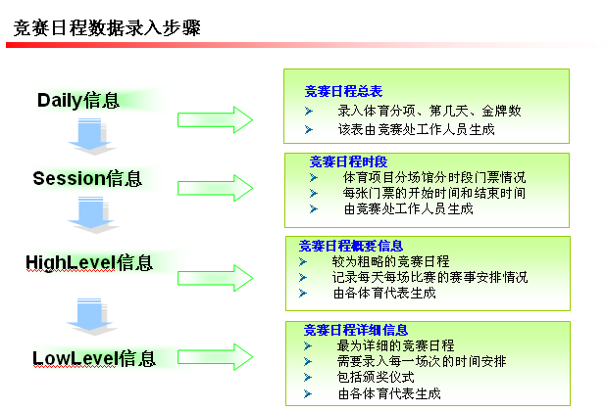

3.1.2.2.1 Daily日程管理
按天划分的日程信息，共19天，包括增加、修改、删除、和查看其列表
- 输入
Daily日程信息
- 输出
Daily日程列表
- 操作流程
  - 系统用户选择“竞赛日程管理-Daily日程管理”菜单项；
  - 用户录入Daily信息
  - 用户若添加，则点击增加按钮
  - 用户若查询，点击查询按纽
  - 用户需要在查询的基础上点击删除按纽，才能将此条记录删除
  - 在以上操作（3、4、5）完成后，系统将返回Daily日程信息列表
- 补充说明
Daily日程信息
序号 | 英文名称 | 中文名称 | 字段说明
1 | No | 序号 | 一个Daily的唯一标识
2 | DayNum | 比赛日 | 第几比赛日
3 | DisciplineCode | 比赛项目 | 分项
4 | MedalNum | 金牌数 | 金牌的数目

3.1.2.2.2 Session日程管理
按场馆和按天划分的日程信息，包括增加、修改、删除、和查看其列表
- 输入
Session日程信息
- 输出
Session日程列表
- 操作流程
  - 系统用户选择“竞赛日程管理-Session日程管理”菜单项；
2. 用户录入Session信息
3. 用户若添加，则点击增加按钮
4. 用户若查询，点击查询按纽
5. 用户需要在查询的基础上点击删除按纽，才能将此条记录删除
6. 在以上操作（3、4、5）完成后，系统将返回Session日程信息列表
- 补充说明
Session日程信息
序号 | 英文名称 | 中文名称 | 字段说明
1 | NO | 序号 | 一个Session的唯一标识
2 | SessionCode | Session编码 | 编码唯一
3 | DisciplineCode | 比赛项目 | 分项
4 | DayNum | 比赛日
5 | VenueCode | 比赛场馆
6 | Type | 比赛类型 | 分男子、女子、决赛、半决赛、1/4决赛
7 | StartTime | 比赛开始时间
8 | EndTime | 结束时间

3.1.2.2.3 HighLevel日程管理
概要的日程信息，包括增加、修改、删除、和查看其列表
- 输入
HighLevel日程信息
- 输出
HighLevel日程列表
- 操作流程
1. 系统用户选择“竞赛日程管理-HighLevel日程管理”菜单项；
2. 用户录入HighLevel信息
3. 用户若添加，则点击增加按钮
4. 用户若查询，点击查询按纽
5. 用户需要在查询的基础上点击删除按纽，才能将此条记录删除
  - 在以上操作（3、4、5）完成后，系统将返回HighLevel日程信息列表
- 补充说明
HighLevel日程信息
序号 | 英文名称 | 中文名称 | 字段说明
1 | No | 序号 | 一个HighLevel的唯一标识
2 | UnitCode | Unit编码
3 | StartTime | 开始时间
4 | EndTime | 结束时间

3.1.2.2.4 LowLevel日程管理
详细的日程信息，包括增加、修改、删除、和查看其列表
- 输入
LowLevel日程信息
- 输出
LowLevel日程列表
- 操作流程
1. 系统用户选择“竞赛日程管理-LowLevel日程管理”菜单项；
2. 用户录入LowLevel信息
3. 用户若添加，则点击增加按钮
4. 用户若查询，点击查询按纽
5. 用户需要在查询的基础上点击删除按纽，才能将此条记录删除
6. 在以上操作（3、4、5）完成后，系统将返回LowLevel日程信息列表
- 补充说明
LowLevel日程信息
序号 | 英文名称 | 中文名称 | 字段说明
1 | No | 序号 | LowLevel的唯一标识
2 | UnitCode | Unit编码
3 | StartTime | 开始时间
4 | EndTime | 结束时间

3.1.2.2.5 新建变更申请
用户预对日程信息某些信息变更,需要建变更申请，以便领导审批
- 输入
变更信息
- 输出
无
- 操作流程
1. 系统用户选择“竞赛日程管理-新建变更申请”菜单项；
2. 用户录入变更信息
补充说明
序号 | 英文名称 | 中文名称 | 字段说明
1 | Time | 申请时间
2 | Action | 类别 | 修改、删除或增加
3 | ChangeArea | 变更域
4 | Field | 变更对象
5 | OldValue | 原值
6 | NewValue | 新值
7 | StaffNo | 操作人
8 | CheckStatus | 审批状态 | 通过或不通过
9 | CloseStatus | 处理状态 | 成功或不成功

3.1.2.2.6 新建报表发布申请
用户需要对目前的日程数据发布，需要新建报表申请单，以便领导审批
- 输入
报表申请信息
- 输出
无
- 操作流程
1. 系统用户选择“竞赛日程管理-报表发布申请管理”菜单项；
2. 用户录入报表申请信息
- 补充说明
报表申请单
序号 | 英文名称 | 中文名称 | 字段说明
1 | Time | 申请时间
2 | Version | 版本
3 | StaffNo | 申请人
4 | Memo | 备注
5 | CloseStatus | 审批状态 | 通过或不通过

3.1.2.2.7 竞赛日程变更审批
- 输入
审批意见
- 输出
审批通过或不通过
- 操作流程
1. 系统用户选择“竞赛日程管理-竞赛日程变更审批”菜单项；
2. 用户录入审批意见
- 补充说明
审批意见信息
序号 | 英文名称 | 中文名称 | 字段说明
1 | StaffNo | 操作人
2 | Comment | 操作情况
3 | Time | 操作时间

3.1.2.2.8竞赛日程报表待发放版本审批
用户预发布报表版本，提交申请后，领导需要对此报表进行审批，审批后此信息在报表发布待审批列表中不再显示
- 输入
审批意见
- 输出
通过或不通过
- 操作流程
1. 系统用户选择“竞赛日程管理-竞赛日程报表待发放版本审批”菜单项；
2. 用户录入审批意见
- 补充说明
审批意见信息
序号 | 英文名称 | 中文名称 | 字段说明
1 | StaffNo | 操作人
2 | Comment | 操作情况
3 | Time | 操作时间

3.1.2.2.9 竞赛日程变更处理
竞赛日程变更的申请提交后，领导审批通过后，进入待处理状态，用户进入管理模块，根据待处理列表的信息，将需要变更的信息变更，完成处理
- 输入
变更信息
- 输出
日志信息
- 操作流程
1. 系统用户选择“竞赛日程管理-竞赛日程变更处理”菜单项；
2. 用户录入变更的信息，包括成功或失败信息
3. 用户操作完成后，变更待处理列表中处理过的待处理信息将不再显示
- 补充说明
竞赛日程变更处理
序号 | 英文名称 | 中文名称 | 字段说明
1 | StaffNo | 操作人
2 | Comment | 操作情况
3 | Time | 操作时间

日志信息
序号 | 中文名称 | 字段名称 | 字段说明
1 | StaffNo | 操作人
2 | Action | 操作类别
3 | ChangeArea | 变更域
4 | Field | 操作对象
5 | OldValue | 原值
6 | NewValue | 新值

      - 报表管理
用户进入该管理项，进行报表下载，具体为竞赛日程，分版本显示，共6种报表，包括
1、Daily报表，2、Session报表，3、By Sport-HighLevel报表，4、By Sport-LowLeve报表l，5、By Day-HighLevel报表，6、By Day-LowLevel报表
- 输入
无
- 输出
报表文件下载
- 操作流程
  - 系统用户选择“交换机管理”菜单项；
  - 若用户需要Daily日程报表，用户可点击左侧菜单，将在由侧显示不同版本的报表列表
  - 用户点击，页面弹出下载对话框下载
  - 用户需要其他报表，则点击相应的左侧菜单
- 补充说明
报表列表信息：
序号 | 英文名称 | 中文名称 | 说明
1 | VersionCn | 中文版本名称 | 标示报表的中文版本
2 | VersionEn | 英文版本名称 | 标示报表的英文版本
报表格式参考2004年雅典奥运会样式，配色及页面布局由将来由奥组委景观部统一设计
- Daily报表
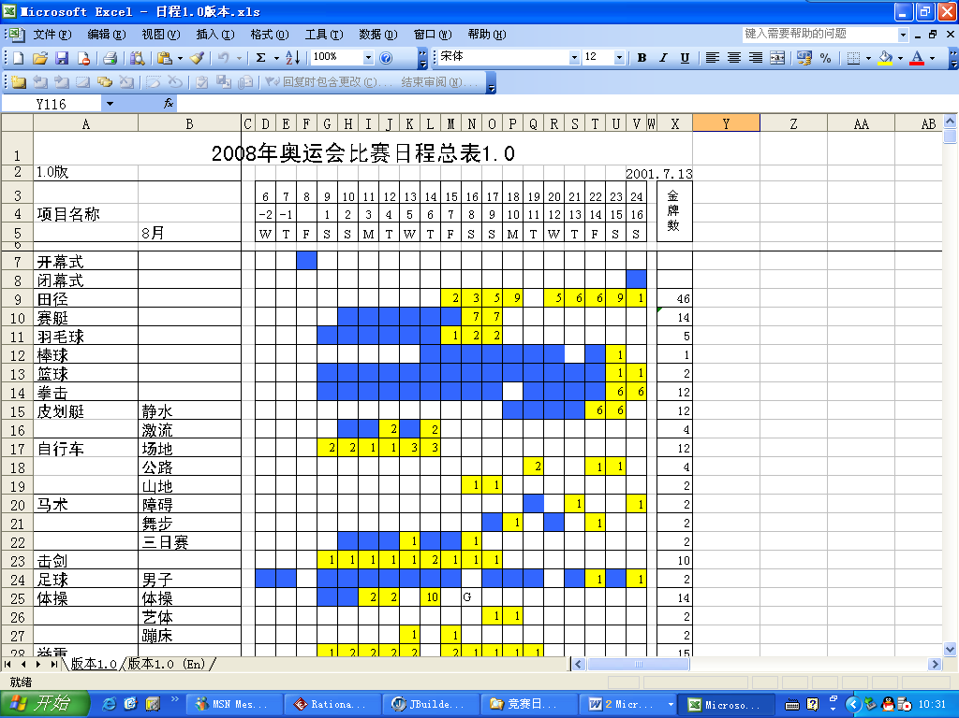
- Session报表
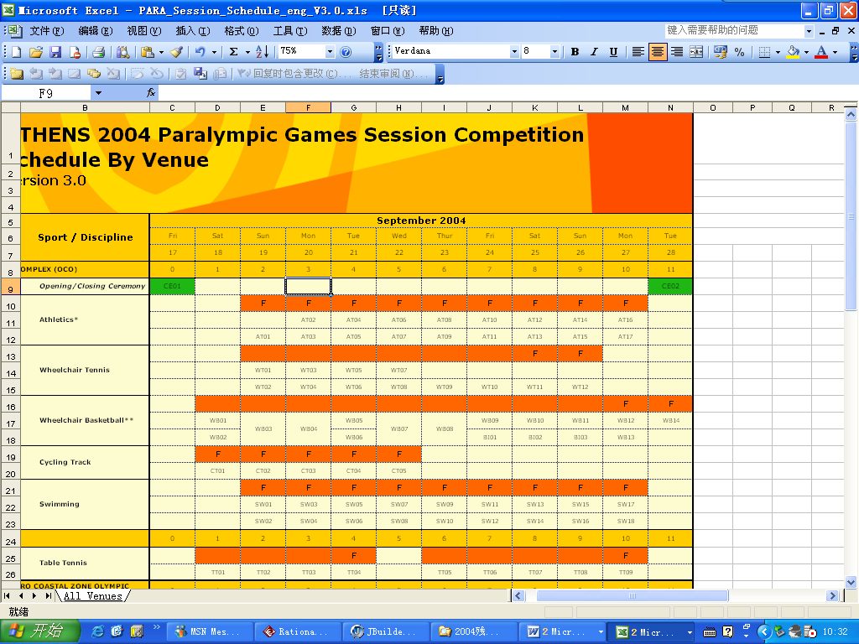
- By Sport-LowLevel
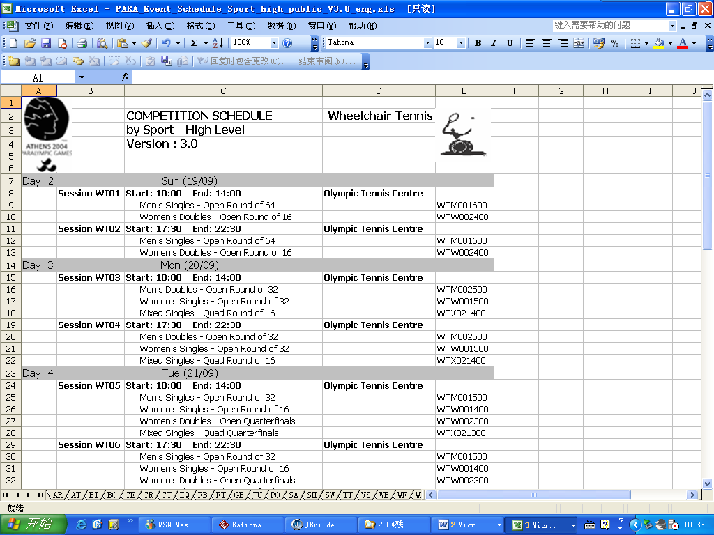
- By Sport-LowLevel报表
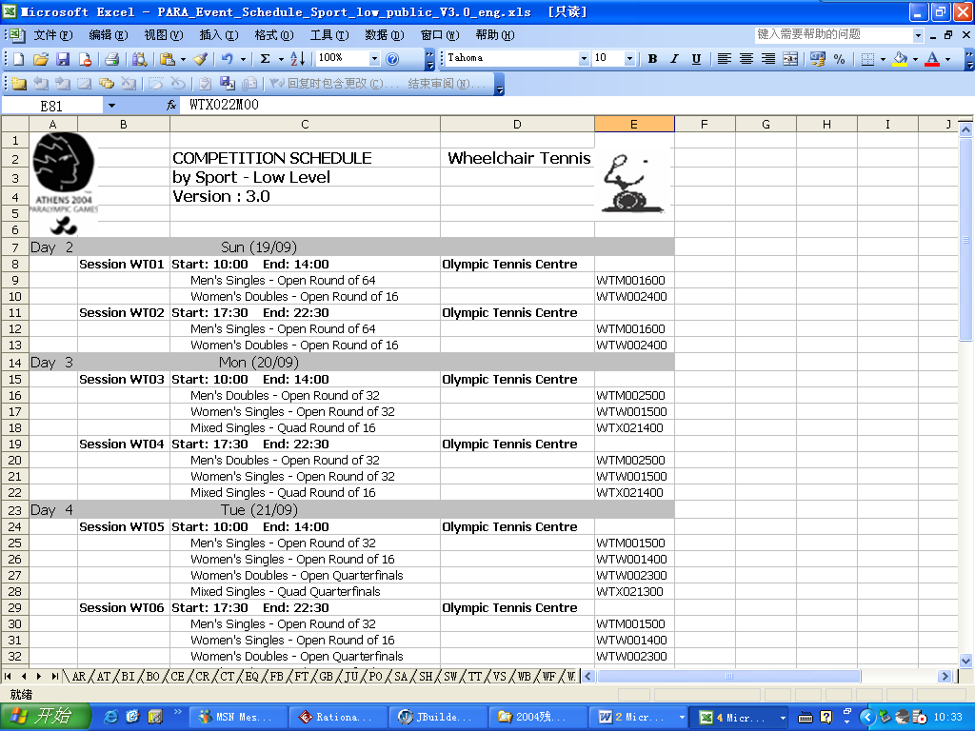
- By Day-HighLevel报表
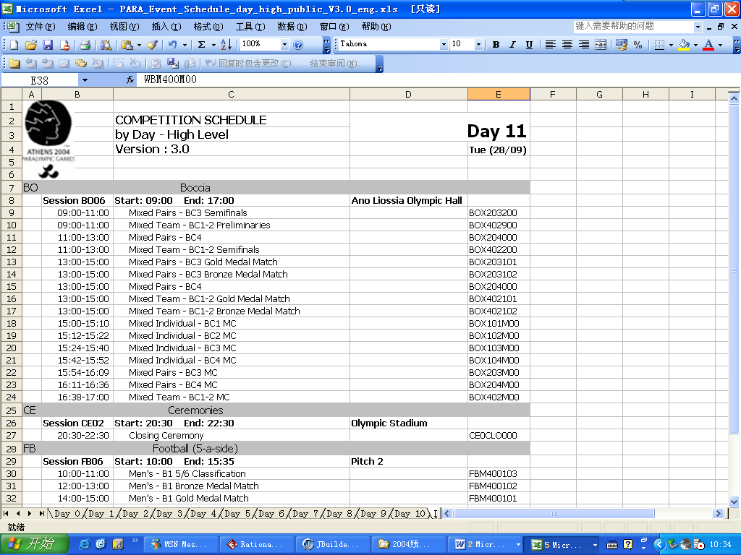
- By Day-LowLevel报表
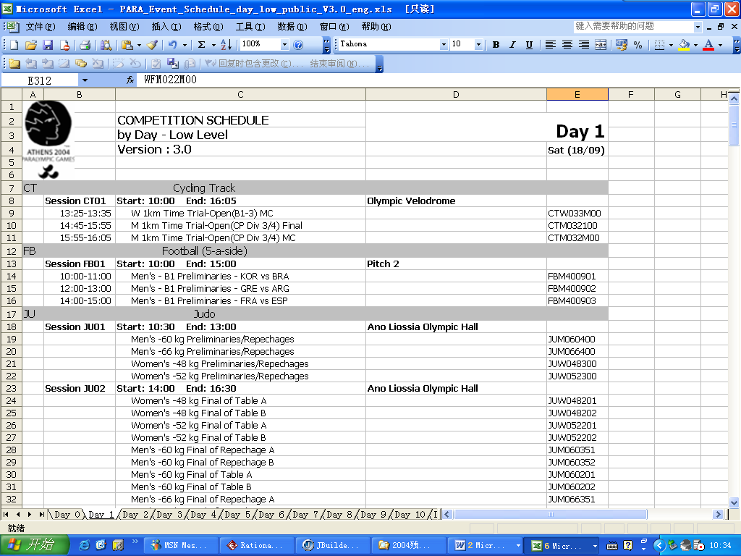

      - 日志管理
用户输入查询条件综合查询对日志变更的详细记录。
- 输入
操作人、操作时间、操作版本、操作类别（修改、增加、删除）
- 输出
日志的详细信息
- 操作流程
  - 用户选择“竞赛日程日志管理-日志信息查询”菜单项；
  - 用户点击“查询”按钮，录入查询条件后确定；
  - 系统显示查询的结果；
  - 点击“导出”导出查询结果；
- 补充说明
日志信息：
序号 | 英文名称 | 中文名称 | 说明
1 | Time | 操作时间 | 处理时间
2 | Action | 操作类别 | 增加、修改、删除
3 | ChangeArea | 操作域 | 包括开始时间、结束时间、编码
4 | OldValue | 原值
5 | NewValue | 新值
6 | StaffNo | 操作人
7 | Reason | 变更原因

    - 竞赛器材管理
竞赛器材管理流程入下图所示：

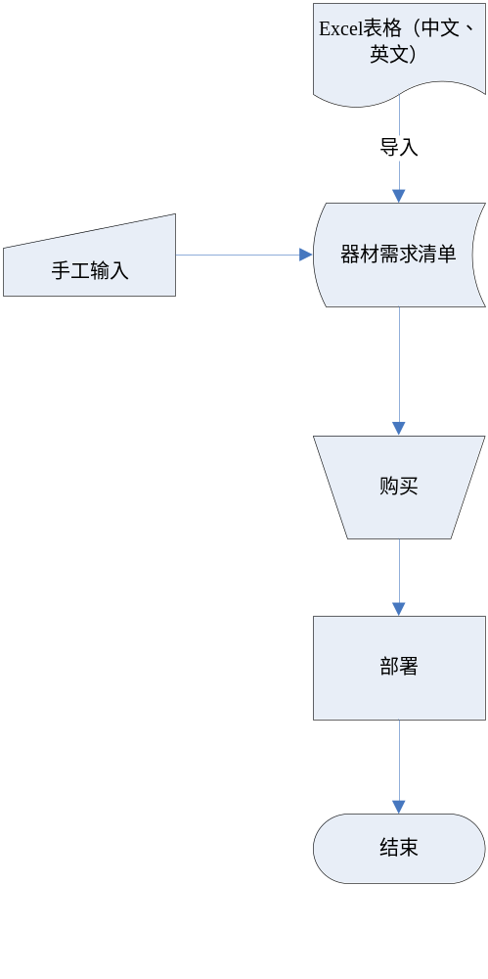
      - 用户特点
- 系统管理员：场馆器材处负责体育器材管理的人员负责按比赛项目输入体育器材名称、品牌和数量需求等。数量为2人。
- 体育部内部人员：体育部领导和场地器材处工作人员及项目代表。数量为50多人。
- 市场开发部相关人员：市场开发部领导及相关人员。数量待定。
- 其他部门人员：组委会内部需要访问体育器材资料的人员。数量待定。

      - 基本信息管理
基本信息管理主要是竞赛器材数据维护和报表产生所需要的一些基础数据配置，这些数据必须在竞赛日程录入之前配置完成。

3.1.3.1.1体育项目管理
- 输入
体育项目信息
- 输出
体育项目信息列表
- 操作流程
1、系统用户选择“基本信息管理”页面菜单，进入基本信息管理
2、用户可对体育项目信息进行操作以下操作：
添加：点击“添加体育项目”，进入体育项目信息录入页面。
修改：查询出要修改的记录，点击修改进入修改页面。
删除：可以选择任何一个记录并做删除操作
查询：可多条件组合查询，查询结果可以导出到excel表格。
- 补充说明
1、中继设备信息包括：
序号 | 英文名称 | 中文名称 | 说明
1 | Game | 赛事
2 | Code | 体育项目编码
3 | Name_Cn | 中文名称
4 | Name_En | 英文名称

3.1.3.1.2体育场馆管理
- 输入
体育场馆信息
- 输出
体育场馆信息列表
- 操作流程
1、系统用户选择“基本信息管理”页面菜单，进入基本信息管理
2、用户可对体育场馆信息进行操作以下操作：
添加：点击“添加体育场馆”，进入体育场馆信息录入页面。
修改：查询出要修改的记录，点击修改进入修改页面。
删除：可以选择任何一个记录并做删除操作
查询：可多条件组合查询，查询结果可以导出到excel表格。
- 补充说明
1、中继设备信息包括：
序号 | 英文名称 | 中文名称 | 说明
2 | Code | 体育场馆编码
3 | Name_Cn | 中文名称
4 | Name_En | 英文名称

3.1.3.1.3 供货商管理
- 输入
供货商信息
- 输出
供货商信息列表
- 操作流程
1、系统用户选择“基本信息管理”页面菜单，进入基本信息管理
2、用户可对体育场馆信息进行操作以下操作：
添加：点击“添加供货商”，进入体育场馆信息录入页面。
修改：查询出要修改的记录，点击修改进入修改页面。
删除：可以选择任何一个记录并做删除操作
查询：可多条件组合查询，查询结果可以导出到excel表格。
- 补充说明
1、中继设备信息包括
供货商资料表
序号 | 英文名称 | 中文名称 | 说明
1 | company | 供应商名称
2 | contact | 联系人
3 | Address | 地址
4 | city | 城市
5 | country | 国家
6 | phone | 电话
7 | fax | 传真
8 | mobile phone | 移动电话
9 | email-address | 邮件
10 | web site | 网站
供货商产品表
序号 | 英文名称 | 中文名称 | 说明
1 | Product Name | 产品名称
2 | Supplier | 供货商
3 | Category | 产品类别
4 | Model | 规格
5 | Description | 产品描述
6 | Pice | 单价
7 | Standard | 标准
8 | Produce Quantity | 产量
9 | Note | 备注

      - 规划管理
竞赛器材规划实际上对不同体育项目的需求的管理，这些需求是从excel表格中分体育项目导入系统的。导入后可以对这些数据做一些维护工作、比如修改、删除。也可以对需求的状态进行控制，比如需求是否已经采购。如果需求中要求的竞赛器材被采购，则该需求状态由原来的需求状态人工该为采购状态。
- 输入
器材需求信息：可录入，也可以Excel格式导入系统中
- 输出
器材需求列表：以页面形式输出，也可以输出Excel.
- 操作流程
1、系统用户选择“规划管理”页面菜单，进入器材规划管理
需求单导入：系统可以导入Excel格式的中英文两种版本的器材需求单，可同时管理多个赛事的器材需求单。
需求单录入：用户可录入所需的器材需求信息
查询：用户可按多种条件组合查询出所需的器材。
修改：查询出要修改的记录，点击修改进入修改页面。
删除：可以选择任何一个记录并做删除操作
- 补充说明
- 中继信息包括：
序号 | 英文名称 | 中文名称 | 说明
 | Game | 赛事 | 奥运会、残奥会、其它…
1 | Equipment Name | 器材名称
2 | Equipment Description | 器材描述
3 | Units | 单位
4 | Sport | 比赛项目
5 | TestTraining | 测试赛训练数量
6 | TestWarm-up | 测试赛热身赛数量
8 | TestCompetition | 测试赛比赛数量
9 | GamesTraining | 比赛训练数量
10 | GamesWarm-up | 比赛热身赛数量
11 | GamesCompetition | 比赛数量
12 | Oly. Re-Use Factor | 重用数量
 | From Other Games | 重用其它赛事数量
 | UsedNum | 已使用数量
 | StoredNum | 库存数量
 | BrokenNum | 损坏数量
13 | Spare | 备用数量
14 | Total | 总数
15 | State | 状态 | 需求、采购
16 | Ref_Price | 参考价格
18 | IF_Advice | IF推荐供应商状态 | 独家、多家、无推荐
21 | Suppliers | 供应商

      - 部署管理
部署管理指的是对已经采购的器材进行安装调试的过程。部署管理分为部署管理表和部署详情表两部分，部署管理表保留需求单的信息，但只是采购以后的器材需求。安装、测试和入库状态由部署管理表来管理。部署详情表描述被购买的器材如何分配的不同场馆的
- 输入
对规划的器材信息进行布署
- 输出
器材信息列表。
- 操作流程
  - 系统用户选择“布署管理”页面菜单，进入器材规划管理
器材布署：对规划的器材信息根据场馆和时间进行布署，器材的布署数量为规划中器材的使用数。
状态转换：
需求
已购
入库
损坏
已装、待装
当从器材需求单中导入时，器材的状态为“需求”状态(还未购卖)，购卖完成以后器材状态转变为“已购”状态，此时可进行安装布署，已安装布署（已装、待装状态）的器材还可以把状态转换为“入库”或“损坏”，入库的器材亦可重新进行安装布署。
已购器材总的数量包括：已使用数、库存数量和损坏数量，总数量为这三个数量之和。已使用数量为器材安装布署的数量。当一批器材由已购转换为安装布署状态时，使用的数量将作相应的变化。当器材由安装状态变为入库或损坏状态时，安装，入库或损坏的数量也将相应的变化，但总的器材数量不会发生变化。
查询：用户可按多种条件组合查询出所需的器材。
修改：查询出要修改的记录，点击修改进入修改页面。
删除：可以选择任何一个记录并做删除操作
- 补充说明

序号 | 英文名称 | 中文名称 | 说明
1 | Game | 赛事 | 奥运会、残奥会、其它…
2 | Sport | 体育项目
3 | Equipment Name | 器材名称
4 | DeployedVenue | 部署场馆
5 | DeployedNum | 部署数量
6 | DeployedDate | 部署日期
7 | State | 器材状态

    - 国际单项体育联合会信息管理
      - 用户特点
1、体育部国际单项体育组织联络处工作人员：系统的信息管理者和使用者，可以对系统中的所有资料根据需要进行删除、修改和更新，同时可以查看系统中所有密级的资料。数量为20人。
2、体育部其它处室工作人员：可以录入有关信息，便于提交各单项体育组织对体育各项工作的要求和信息，同时可以查看系统中秘级为公开和内部的所有信息，可以对有授权的信息进行删除、修改和更新。数量为30多人。
3、组委会内部人员：可以查看系统中秘级为公开和内部的所有信息，但是不能对信息进行添加、修改和更新。数量约30人。
说明：会议纪要需要密级管理，其他的信息不需要。密级分为公开和不公开两种状态，用户没有特定权限，不能看到密级为不公开的信息。
      - 基本信息管理

3.1.4.1.1国际单项组织管理
管理国际单项组织信息，可以对国际单项组织进行增加、修改、删除操作；
- 输入
查询条件和单项组织信息。
- 输出
单项组织信息列表。
- 操作流程
１、新增：要求单项组织简称不能重复，IF２８个，IPF２０个
２、修改：可以选择要修改的单项组织，可以对任何信息进行修改。
３、删除：可以选择任何一个单项组织并做删除操作
４、查询：按组织类型，单项组织名称、简称、联系人单条件查询或多条件组合查询，查询结果可以导出到excel表格。
- 补充说明
组织信息包括：
序号 | 英文名称 | 中文名称 | 说明
1 | Name | 国际单项联合会名称
2 | ShortName | 国际单项组织简称
3 | OrgType | 组织类型 | IF,IPF
4 | Contact Person | 联系人
5 | Introduction | 组织简介
6 | Address | 通讯地址
8 | Phone | 电话
9 | Fax | 传真
10 | Note | 备注

3.1.4.1.2人员管理
人员管理主要管理不同国际单项组织的成员信息，包括成员姓名、性别，国籍，所属组织等，并能对这些信息进行增加、修改、删除操作；
- 输入
查询条件和人员信息。
- 输出
人员信息列表。
- 操作流程
１、新增：新增人员信息，每个人员必须属于某一单项组织。
２、修改：选择要修改的人员，可以对人员所有信息进行修改。
３、删除：可以选择任何一个人员做删除操作
４、查询：按姓名，单项组织名称、组织类型单条件查询或多条件组合查询，查询结果可以导出到excel表格。
- 补充说明
人员信息包括：
序号 | 英文名称 | 中文名称 | 说明
1 | Name | 姓名
2 | Gender | 性别
3 | Birth | 出生年月
4 | Nationality | 国籍
5 | OrgType | IF/IPF
6 | Ifs | 所属组织
8 | Role | 职务
 | Address | 通讯地址
9 | Fax | 传真
10 | Postalcode | 邮编
11 | Phone | 电话
12 | E-Mail | E-Mail
13 | Passport | 护照编号
14 | Passport validity | 护照有效期
15 | Note | 备注

      - 任务管理
该功能主要记录和跟踪一些日常任务，这些任务有可能来自会议纪要，也可能来自上级工作安排，任务信息包括任务名称、IF／IPF，任务接受单位、接受人、任务描述、紧急程度、完成情况等。
- 输入
查询条件和任务信息。
- 输出
任务信息列表。
- 操作流程
１、新增任务：通过新增任务功能新增一个任务。录入任务的基本信息，任务初始状态为未分配状态。可以根据任务的紧急程度设置任务为紧急或一般。
２、修改：当一个任务被分配或已完成时，需要对任务的状态以及分配时间或完成时间进行记录，通过修改功能完成这些信息的记录工作。
３、删除：对一些未分配的任务可以做删除操作，一旦任务已经完成，只能修改不能删除。
４、查询：按任务名称，单项组织名称、IF/IPF，任务接受单位，接受人，接收时间，安排时间，完成时间、紧急程度，完成状态单条件查询或多条件组合查询，查询结果可以按照任务紧急程度或完成未完成标识为不同的颜色，颜色的不同可以监控并跟踪任务，任务为紧急的标识为红色，一般的为白色。查询结果可以导出到excel表格。
５、用户点击“导出”可以将查询后的结果列表导出到excel中；
- 补充说明
任务信息包括：
序号 | 英文名称 | 中文名称 | 说明
1 | Mission Name | 任务名称
3 | Name | 国际单项组织名称
4 | Accept Department | 任务接受单位
5 | Accept Person | 接受人
6 | Contact | 联系方式
8 | Receive Date | 任务接收日期
9 | Send Date | 任务安排日期
10 | Finish Date | 任务完成日期
11 | Level | 紧急程度 | 一般、紧急
12 | State | 完成状态 | 未分配、已分配、已完成
13 | Warrant | 领导批示
14 | Description | 任务描述
15 | Accessory | 附件

      - 来访管理
该功能主要对国际组织来访进行登记，并跟踪来访国际组织的一些活动和状态，对来访期间的一些会议纪要进行记录，并通过国际来访组织和访问日期进行分类管理。来访信息包括来访国际组织名称、IF／IPF，来访日期、地点、目的、其他人员、礼品、宴请、签证、当地交通、日程安排等。
- 输入
查询条件和来访信息。
- 输出
任务信息列表。
- 操作流程
１、来访登记：对来访的国际单项组织进行登记；
2、修改：可以修改一些状态信息，比如是否办理签证、是否有宴请，有无礼品等。
3、删除：可以通过查询功能定位一条记录，并做删除操作；
4、查询：按单项组织名称、IF/IPF，来访日期，地点，等信息进行单条件查询或多条件组合查询；
５、用户点击“导出”可以将查询后的结果列表导出到excel中；
- 补充说明
来访信息包括：
序号 | 英文名称 | 中文名称 | 说明
2 | Name | 单项组织名称
3 | Date | 来访日期
4 | Place | 地点
5 | PurPose | 目的
6 | President | 负责人
8 | Other Officials | 其他人员
9 | Secretaie Genenal | 秘书长
10 | Technical Delegates | 技术代表
11 | Gifts | 礼品 | 送什么样的礼品
12 | Banquet | 宴请 | 在什么地方宴请
13 | Invite | 邀请函
14 | Charges | 费用 | 来防接待费用预算
15 | Visa | 签证 | 有、无
16 | Ask | 请示 | 有、无
17 | Indagate Scheme | 考察方案 | 附件
18 | Habitation | 住宿 | 酒店安排
19 | Calendar | 日程安排 | 附件
20 | Traffic | 交通工具 | 用什么样的车接送等
21 | Note | 备注
22 | Accessory | 附件

      - 出访管理
该功能主要对北京奥组委出访进行登记，并跟踪出访信息，并跟踪出访状态。并通过国际组织和访问日期进行分类管理。出访信息包括来访国际组织名称、IF／IPF，出访日期、地点、目的、礼品、宴请、签证、当地交通、日程安排等。
- 输入
查询条件和出访信息。
- 输出
来访信息列表。
- 操作流程
１、出访登记：对出访单位或个人进行登记；
2、修改：可以修改一些状态信息，比如是否办理签证、是否有宴请，有无礼品等。
3、删除：可以通过查询功能定位一条记录，并做删除操作；
4、查询：按出访单项组织名称、类型，出访日期，地点，等信息进行单条件查询或多条件组合查询；
５、用户点击“导出”可以将查询后的结果列表导出到excel中；
- 补充说明
出访信息包括：
序号 | 英文名称 | 中文名称 | 说明
1 | Mission | 出访任务 | 出访任务描述
2 | IfName | 单项组织名称
3 | Date | 出访日期
4 | Place | 出访地点
6 | Person | 出访人
8 | department | 派出单位
9 | Gifts | 礼品
10 | Invite | 邀请函
11 | Charges | 费用 | 预算
12 | Visa | 签证 | 有、无
13 | Ask | 请示 | 有、无
14 | Indagate Scheme | 考察方案 | 附件
15 | Habitation | 住宿 | 酒店安排
16 | Calendar | 日程安排 | 附件
17 | Traffic | 当地交通 | 接送车辆等
18 | Note | 备注
19 | State | 出访状态 | 待出、正在出访、出访结束
20 | Accessory | 附件

      - 会议纪要
对国际单项组织来访期间和北京奥组委召开的会议情况进行记录。会议纪要包括会议纪要描述信息和相信信息。
会议描述信息主要记录会议召开日期，时间、地点、国际单项组织、主题等信息。
会议相信信息主要记录召开会议的若干议题，没个议题包括议题名称、描述，承担责任者、最迟期限等。
- 输入
查询条件和会议纪要信息。
- 输出
会议纪要信息列表。
- 操作流程
１、新建：新建会议纪要信息；
2、修改：对会议纪要中的所有信息进行修改。
3、删除：可以通过查询功能定位一条记录，并做删除操作；
4、查询：按会议名称、时间，国际单项组织，议题等信息进行单条件查询或多条件组合查询；
５、用户点击“导出”可以将查询后的结果列表导出到excel中；
- 补充说明
在会议纪要管理的操作中，只有相应权限的操作人员才能进行相应的操作，例如，只有操作级别高的人员才能新建、修改、删除与查看所有的会议纪要。
会议纪要信息包括：
序号 | 英文名称 | 中文名称 | 说明
2 | IFName | 国际单项组织组织名称
3 | Title | 会议主题
4 | Date | 日期
5 | Time | 时间
6 | Place | 地点
8 | Subscriber | 签署人
9 | Subscribe Date | 签署日期
10 | Participants | 参加人员
11 | IsOpen | 会议纪要是否公开
会议纪要议题信息：
序号 | 英文名称 | 中文名称 | 说明
1 | No | 议题编号
2 | Title | 议题名称
3 | Description | 描述
4 | Responsibility | 责任承担者
5 | Deadine | 最迟期限
6 | Accessory | 附件

      - 图片管理
能够按国际单项组织分类上传各种与单项组织有关的图片，比如国际组织来访期间的会议、合影、参观等照片。可以按照组织分类上传到服务器，也可以浏览，并选择相应的图片下载到本地；
- 输入
图片文件上传到服务器。
- 输出
保存图片到本地。
- 操作流程
        - 上传：将本地图片上传到服务器；
        - 浏览：按照国际单项组织名称浏览相应的图片资料；
        - 下载：将服务器上的图片下载到本地；
- 补充说明
  - 对性能的规定
体育信息系统必须具有很好的易用性，容易操作。
体育信息系统必须运行稳定，并且具有较高的响应速度。
  - 输入输出要求
体育信息系统的数据信息采用EXCEL导入与人工录入相结合的方式。
体育信息系统应具有友好的操作界面，令用户以最方便，最快捷的方式录入相关数据。
体育信息系统部分数据要求录入中英文描述，并能输出中英文不同格式的报表。查询的结果应能按照用户的要求保存为excel文档。
  - 数据管理能力要求
最终实现管理信息系统运行需要的所有数据的集中存储和管理，要求安全使用，方便管理。
体育信息系统应能够根据各种信息的组合设定条件进行组合快速、准确的查询。
体育信息系统要求不同角色的用户能够有不同的操作限制，并且查询到与之相关的数据，其他数据隐藏。
  - 故障处理要求
体育信息系统应能够提供相应的故障处理能力，保证系统正常运行。
  - 其他专门要求
无
- 系统运行环境
  - 硬件环境及设备
体育信息系统的硬件环境及设备如下表：
序号 | 产品类型 | 产品名称 | 配置说明
1 | 数据库服务器 | 联想万全T270服务器 | 配置２颗CPU，４G内存，２块160GB硬盘，操作系统为Windows2000 Server。
2 | 应用服务器 | 联想万全T270服务器 | 配置２颗CPU，４G内存，２块160GB硬盘，操作系统为Windows2000 Server。

  - 软件环境及配置
体育信息系统软件环境及配置如下表：
1 | 数据库软件 | SQL Server2000标准版 | 1套
2 | 应用服务器服务器 | BEA WebLogic Server 8.1 | １套

  - 接口
（1）体育信息系统对用户提供WEB服务，用户可以通过浏览器接入，对其他应用程序不提供接口。
（2）体育信息系统需要访问统一认证平台接口，获取用户帐户信息以及角色列表。

